République française

Commune de Montbizot

Séance du 3 avril 2023

L’An deux mil vingt-trois, le trois avril à vingt heures
Le Conseil Municipal, dûment convoqué, s’est réuni en séance ordinaire à la Mairie, sous la présidence de M. Alain BESNIER, Maire.

Étaient présents : M. Alain BESNIER, M. Laurent CAURET, Mme Brigitte GAIGNARD, M. Daniel ALAIN, M. Eric VÉRITÉ, Mme Pascale LERAY, M. Dominique ANDRÉ, M. Eugène BESNARD, M. Laurent BOBOUL, Mme Stéphanie CANTIN, Mme Caroline ÉVRARD, Mme Alice JEANNE, M. Richard MAREAU, Mme Béatrice OLIVIER, M. Yohann PIERRE, M. José SAMPAIO-COELHO,

Absents excusés : Mme Stéphanie GUYON, Mme Cécile GRUDÉ (procuration donnée S CANTIN), Mme Aurélie JAMIN (procuration donnée B GAIGNARD),

Secrétaire de séance : M. Yohann PIERRE
Convocation : 29/03/2023
Date affichage : 11/04/2023

- Approbation du compte rendu du 7 mars 2023
Le conseil municipal, après en avoir délibéré, à l’unanimité
APPROUVE le compte-rendu du 7 mars 2023

- Décisions du Maire :
Le Maire informe le conseil municipal des décisions prises depuis le dernier conseil municipal :
- Décision n°008-2023 du 09/03/2023 : RENONCIATION A L'EXERCICE DU DROIT DE PREEMPTION - DIA07220523Z0008 RECUE EN MAIRIE LE 08/03/2023 10 rue du Vieux Tertre - 341 m²
- Décision n°009-2023 du 17/03/2023 : RENONCIATION A L'EXERCICE DU DROIT DE PREEMPTION - DIA07220523Z0009 RECUE EN MAIRIE LE 13/03/2023 141 route du Boulay – 3 290 m²
Le conseil municipal approuve à l’unanimité les décisions prises

- Délibération N° DEL-23-016 Vote des taux d’imposition des taxes directes locales pour 2023
Vu l’état de notification 1259 de 2023, estimant les recettes fiscales attendues (Taxe d’Habitation, Taxe Foncière Bâti et Taxe Foncière Non Bâti) à 600 081 € suite à la revalorisation des bases de 7.1%,
M. le Maire informe le conseil municipal des recettes avec le maintien des taux.

 | Taxe Foncière Bâti | Taxe Foncière Non Bâti | Taxe d’Habitation | Total
Bases d'imposition 2022 | 1 049 068 | 121 519 | 54 636
Taux de référence 2022 | 48,55% | 44,75% | 14,79%
Bases d'imposition Prévisionnelles 2023 | 1 136 000 | 129 700 | 58 515
Produits de référence 2022 | 509 323 | 54 380 | 8 081 | 571 784
Produits de référence 2023 | 551 528 | 58 041 | 8 654 | 618 223

Le Conseil Municipal, après avoir délibéré, décide à l’unanimité : le maintien des taux pour 2023.

- Délibération N° DEL-23-017 Travaux en régie
Le Maire informe le conseil municipal que des travaux ont été faits en régie par les agents techniques.
Par travaux en régie, il faut entendre les travaux effectués par du personnel rémunéré directement par la commune qui met en œuvre des moyens en matériel et outillage acquis ou loués ainsi que des fournitures. Les travaux en régie concernent tous les travaux réalisés par les services techniques qui viennent accroitre le patrimoine de la commune.
Ces travaux sont de véritables dépenses d’investissement pour la collectivité : dépenses qui justifient l’éligibilité au F.C.T.V.A.
Il convient de chiffrer les chantiers réalisés durant l’année 2023 par les services techniques concernant :
Travaux d’ignifugeage local réserve enseignants :
Compte-tenu de l’achat de fournitures diverses, du coût horaire des agents techniques (salaire brut + charges patronales) et du nombre d’heures passées pour réaliser les aménagements cités ci-dessus, le montant total des travaux réalisés en régie s’élève à 1 659,59 € TTC (FCTVA de 135,04 €)

Après en avoir délibéré, le conseil municipal prend acte des travaux en régie.

- Délibération N° DEL-23-018 Subventions aux associations 2023
M. le Maire informe que la commission subvention aux associations propose les aides suivantes :
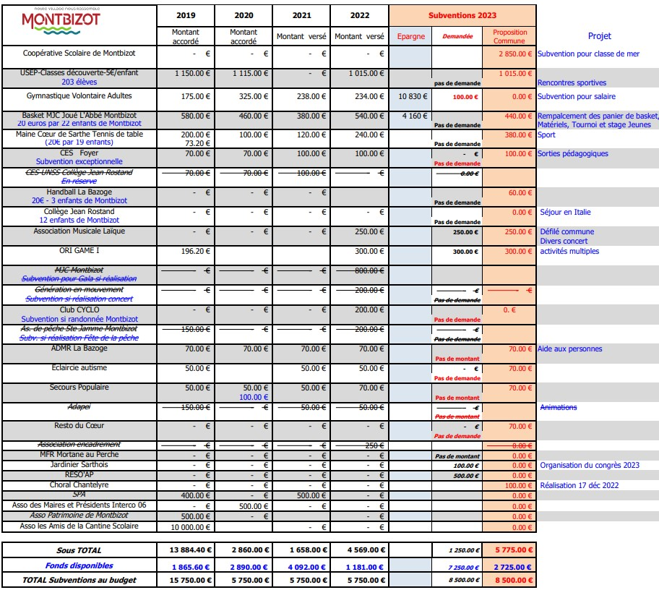
Monsieur BESNARD se retire de la délibération et ne participe pas au vote
L'assemblée délibérante décide à l’unanimité :
- d’attribuer les subventions communales aux associations conformément au tableau ci-dessus,
- d’autoriser Monsieur le Maire à procéder au versement de ces subventions
- de donner pouvoir à Monsieur le Maire pour signer tous les documents relatifs à cette décision.

- Délibération N° DEL-23-019 Convention ESTIM pour le Grand Champ
M. le Maire informe le conseil municipal de la demande d’ESTIM d’établir une convention d’occupation sur le terrain Grand Champ pour y installer une serre.
Le Maire informe le conseil municipal que le terrain n’appartient pas encore à la commune.

Après délibération, le conseil municipal autorise à l’unanimité la signature d’une convention pour l’installation d’une serre avec ESTIM lorsque la commune sera propriétaire du terrain Grand Champ

- Délibération N° DEL-23-020 Convention GRT Gaz
Le Maire communique la demande de GRT Gaz pour une convention de servitude.
GRTgaz a présenté récemment au producteur de biométhane AGRIMONTBIGAZ l’étude de la pose de la canalisation de transport de gaz naturel qui permettra de relier l’installation du producteur (parcelle ZE60) jusqu’au poste existant de GRTgaz (parcelle ZH75), et permettre ainsi l’injection de biométhane sur le réseau de GRTgaz, à destination de tous les consommateurs de gaz naturel.
Cet ouvrage, une fois mis en place, sera raccordé à la canalisation existante et traversera une propriété de la commune de MONTBIZOT, située lieu-dit « Les Masures », et cadastrée AB 251.
Cette canalisation en acier aura un diamètre extérieur de 114 millimètres et sera posée à un mètre de profondeur conformément à la règlementation.
La durée des travaux sur votre parcelle n’est pas encore déterminée mais ces derniers auront lieu entre novembre 2023 et juin 2024.
La convention de servitude est valable pendant toute la durée d’implantation de la Canalisation pour une indemnité globale forfaitaire et définitive de 295.00 €.

Après délibération, le conseil municipal autorise à l’unanimité M. Le Maire à signer la convention de servitude ainsi que tous les documents s’y rapportant.

- Délibération N° DEL-23-021 Vente 8 rue Paillard Ducléré
Le Maire confirme la proposition d’achat de Madame Juré au prix fixé par le conseil municipal à 129 000 € (délibération 2021-042)
Après délibération, le conseil municipal autorise à l’unanimité la vente au prix de 129 000 € à Madame Juré la Maison 8 rue Paillard Ducléré sans les garages.

- Divers
Point commissions :
  - Subventions : samedi 18 mars à 11h
  - Voirie : date à fixer pour les projets à inscrire au BS, marquage parking de la gare
  - Syndicat eau : forage HS depuis 3 semaines, passage de caméra le 9 mars pour définir les travaux (réparation ou nouveau forage)
Départ de Mme Cantin à 22h30
  - Bâtiments : dossier atelier communal
  - CCAS : repas du 8 mai, demander les menus (chèque à l’ordre du restaurateur), profiter des invitations pour demander les coordonnées pour le plan canicule
  - Culture :
    - réunion mercredi Peintres dans le Bocage (week-end de Pâques)
    - groupe décoration de Noël le 15 avril, affiche et flyers
    - fête de la musique le 17 juin, 3 groupes et 1 animation de plein air

Dates à retenir :
8-9-10 avril peintre dans le bocage
12 avril rencontre de mi-mandat Maine Cœur de Sarthe
13 avril Comité de ligne TER
15 avril réunion communication 9h
Réunion déco de noël 10h30
22 avril Visite de quartier : Tertre 10h30
8 mai Repas des Ainés
12 mai Tournoi Elus Ping-Pong
15 mai Conseil Municipal
16 mai DOB 20h30
18 mai Vente au déballage comité des Fêtes
1 juin Commission urbanisme PLUI/OAP 20h
3 juin AG des Usagers du TER
13 juin Conseil Municipal
17 juin fête de la musique
24 juin randonnée véhicules agricoles d’époque 16h00
8 juillet inauguration de la Violetterie 10h (invitation et minibus comcom)
13 juillet feu d’artifice
14 juillet vide grenier comité des Fêtes
26-27 août Le Mans Sarthe Auto Passion
1 septembre repas agents/élus (invitations et réservation salle)
9 septembre forum des associations à St Jamme
16-17 septembre journées du patrimoine
23 septembre journée citoyenne
21 octobre Congrès des Maires à Mamers
17 décembre chants de noël

Fin de séance : 22h08

Alain BESNIER | Laurent CAURET | Brigitte GAIGNARD
Daniel ALAIN | Stéphanie GUYON  (Excusée) | Éric VÉRITÉ
Alice JEANNE | Dominique ANDRÉ | Eugène BESNARD
Laurent BOBOUL | Caroline ÉVRARD | Pascale LERAY
José SAMPAIO-COELHO | Stéphanie CANTIN | Béatrice OLIVIER
Richard MAREAU  Cécile GRUDÉ  (Procuration à Stéphanie CANTIN) | Yohann PIERRE | Aurélie JAMIN  (Procuration à Brigitte GAIGNARD)

